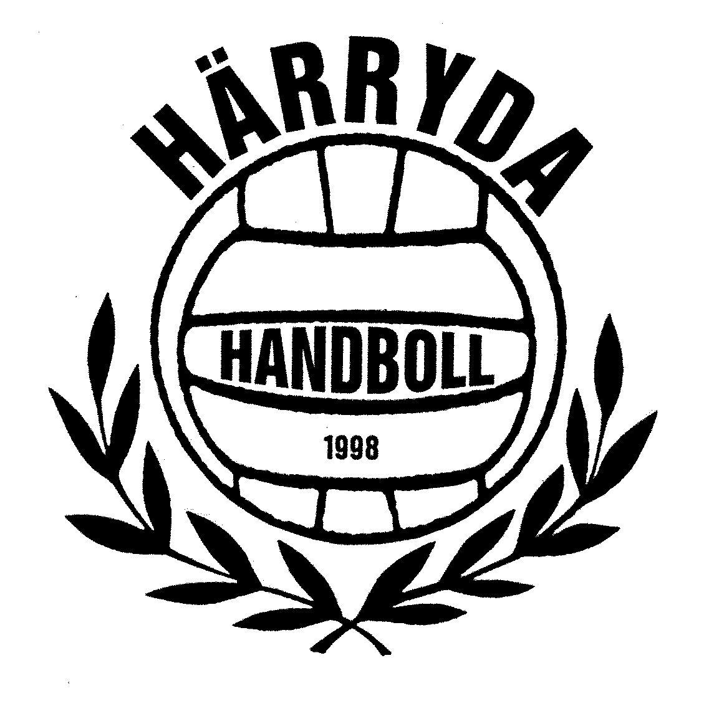 | Information om träning med F-10

Välkommen att träna med Härryda Handbollsklubb!
F-10 (Flickor födda 2010):

Söndagar kl.16-17.00 i Högadals idrottshall

Följ oss på laget.se:
https://www.laget.se/HHK_F09_10

Läs mer om klubben och dess lag på klubbens hemsida:
https://www.laget.se/harrydahk

Välkommen att träna med oss!

Träningen är föräldraledd, Ju fler föräldrar som engagerar sig och kan bidra med att träna, leda, administrera, eller agera som lagförälder desto lättare för laget och tränarna.

